CAMPAMENTO URBANO DE VERANO
LA PARRILLA 2023
PARA Y
DE 3 A 12 AÑOS EN EL CENTRO DE OCIO
DE LUNES A VIERNES DE 10:00 A 13:00
INICIO
LUNES 3 DE JULIO
INSCRIPCIÓN
EN EL AYUNTAMIENTO DESDE HOY DÍA 28 EN EL AYUNTAMIENTO HASTA EL MISMO DÍA 3 DE JULIO
PRECIO POR NIÑO PARA TODO EL MES : 30 €
CON MONITORES DE LA ASOCIACIÓN
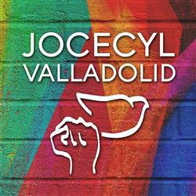
ORGAZANIZA
CONCEJALÍA DE CULTURA Y DEPORTES DEL ILMO AYUNTAMIENTO DE LA PARRILLA

